Контролна вежба Име и презиме ____________________________
- Упиши претходник и следбеник бројева:
____ 2 ____ ____ 4 ____ ____ 3 _____ ____ 1 ____
- Израчунај :

- + 1 = ___ 4 – 3 = ____
- + 3 = ___ 5 – 1 = ____
- + 1 = ___ 3 – 0 = ____
- + 1 = ___ 5 – 3 = ____
- + 0 = ___ 3 – 1 = ____

- У упиши знак < , > или = .

1 + 2 4 – 1 5 3 + 1 5 – 3 3 1 + 1 3 – 2

- Упиши бројеве који недостају .

- + = 5 5 – = 3 1 + = 3

- + = 4 4 – = 3 3 + = 3

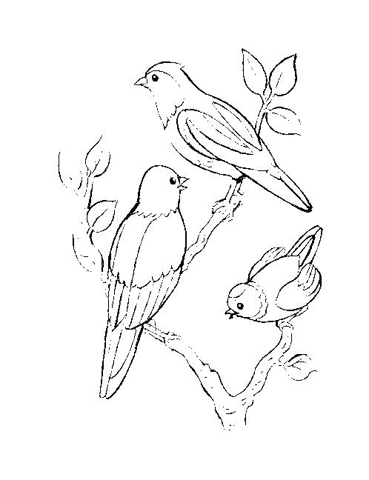
- На дрвету су биле 2 птице. Долетела је још 1 мала птичица. Колико је птица на дрвету ?

Пишемо и рачунамо: _____________________

Одговор: ________________________________
________________________________________
- Милан је има 5 кликера. Брату је дао 2 кликера. Колико му је кликера остало?
Пишемо и рачунамо: _____________________

Одговор: ________________________________
__________________________________________

Шта смо проверавали | Коментари учитеља /учитељице
Ученик / ученица уме да:
- одреди претходник и следбеник броја
- сабира и одузима до 5
- упореди изразе и упише знак< , > или =
- упише бројеве који недостају у изразу
- уради текстуални задатак ( сабирање )
- уради текстуални задатак ( одузимање )

Датум израде контролне вежбе: | Потпис учитеља / учитељице

